Сад на окошке  Задание 1 / 4  Прочитайте текст, расположенный справа. Для ответа на вопрос отметьте нужные варианты ответа.  Какие из перечисленных органов растения пригодны для вегетативного размножения?  Отметьте три верных варианта ответа.  - Корень  - Стебель  - Цветок  - Лист  - Плод |  | Вера была в гостях у подруги и увидела у неё на окне много красивых растений. Она решила и у себя на окне создать садик из разнообразных растений. Вера посоветовалась с мамой, как лучше это сделать. Мама сказала: «Конечно, можно пойти в магазин и купить комнатные растения, но гораздо интереснее самой размножить и вырастить понравившиеся растения». Веру заинтересовала идея самой заняться разведением комнатных культур. Она прочитала, что комнатные растения можно размножать с помощью вегетативных органов.  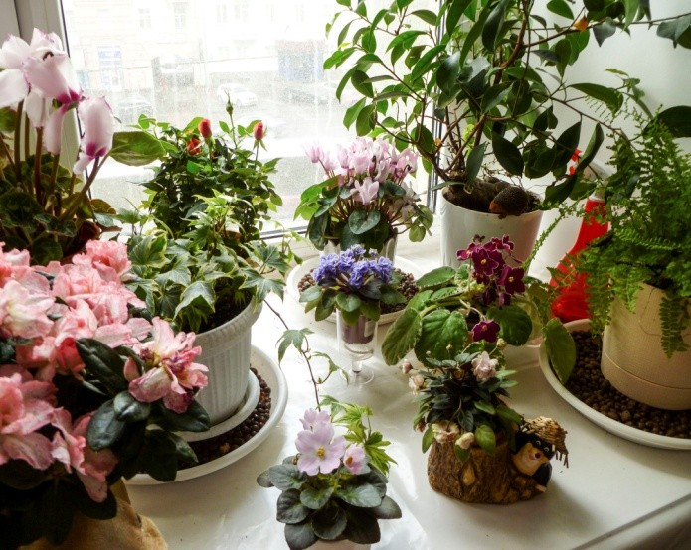

Сад на окошке  Задание 2 / 4  Прочитайте текст, расположенный справа. Запишите свой ответ на вопрос.  Объясните, почему выросшие у Веры растения должны быть генетическими копиями тех растений, у которых были взяты вегетативные органы.  Запишите свой ответ. |  | Вера посадила взятые у подруги вегетативные органы растений в горшочки и задумалась, будут ли выросшие растения похожи на те, что росли у подруги.  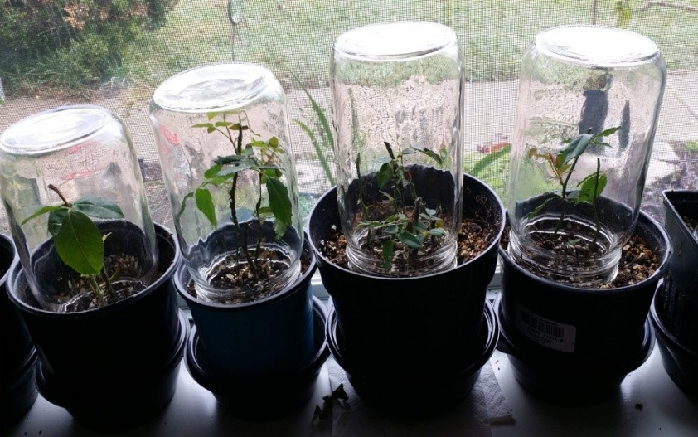

Сад на окошке
Задание 3 / 4

Прочитайте текст, расположенный справа. Для ответа на вопрос отметьте нужный вариант ответа.

Почему при размножении комнатных растений используют в основном вегетативный способ размножения?

Отметьте один верный вариант ответа.

- При семенном способе потомство растений более болезненное.
- При семенном способе потомство не наследует признаки материнского растения.
- При вегетативном способе быстрее развивается потомство растений.
- Комнатные растения не способны давать семена.

Вера, конечно, знала, что кроме вегетативного способа размножения существует семенной способ размножения, то есть с помощью семян растений. И она задумалась о том, почему комнатные растения размножают в основном вегетативным способом.

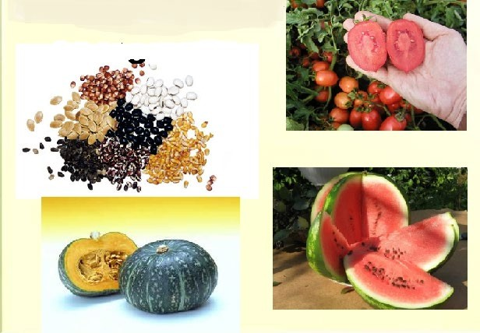 | 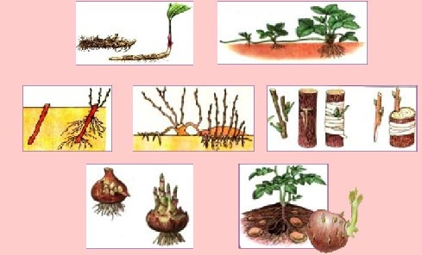
Размножение семенами | Размножение вегетативными органами

Сад на окошке  Задание 4 / 4  Прочитайте текст, расположенный справа. Запишите свой ответ на вопрос.  Какую гипотезу (предположение) хотела проверить Вера с помощью своего эксперимента?  Запишите свой ответ. |  | Вера провела эксперимент. Она взяла комнатное растение пеларгонию и решила размножить его двумя способами, с помощью черенков и с помощью семян. Вера подготовила два одинаковых стаканчика с почвой, в один из которых она посадила черенок пеларгонии, а в другой – семя пеларгонии. Стаканчики она поместила на подоконник в одинаковые условия, поливала и спрыскивала их по мере необходимости.  